ỦY BAN NHÂN DÂN QUẬN PHÚ NHUẬN
TRƯỜNG THCS ĐỘC LẬP
HƯỚNG DẪN TỰ HỌC
MÔN: SINH HỌC 7
NĂM HỌC 2021- 2022
-------------------oOo------------------
Tuần 2 TIẾT 3

CHƯƠNG I: NGÀNH ĐỘNG VẬT NGUYÊN SINH

Bài 3: THỰC HÀNH: QUAN SÁT MỘT SỐ ĐỘNG VẬT NGUYÊN SINH
I. Quan sát trùng giày:
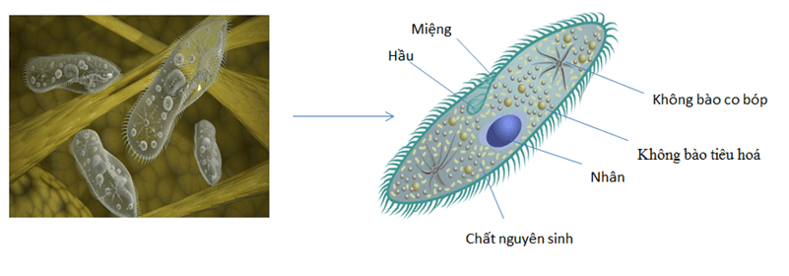
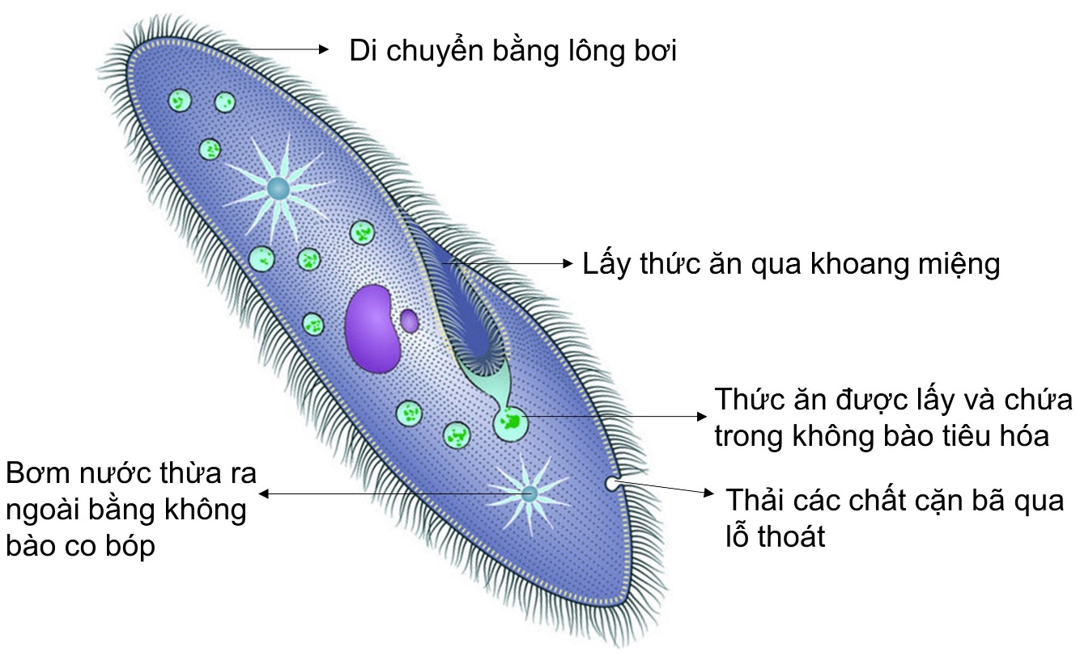

II. Quan sát trùng roi:
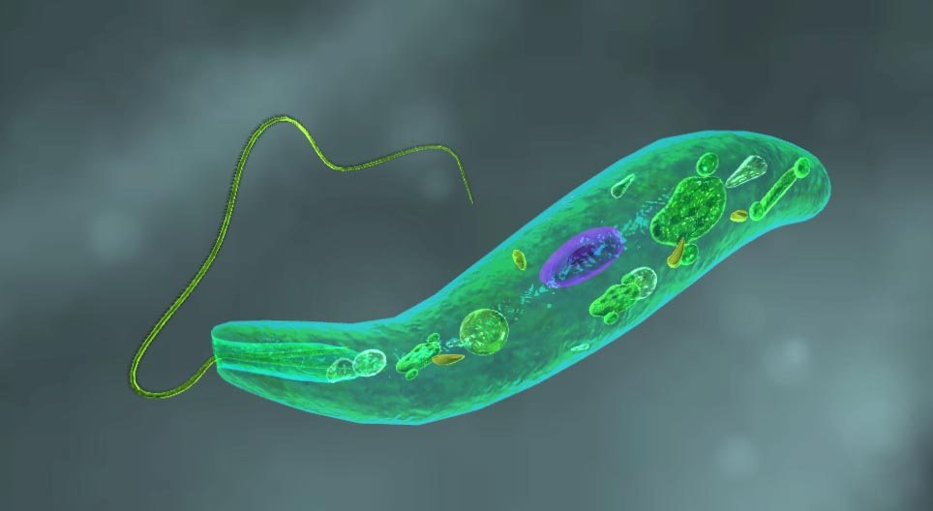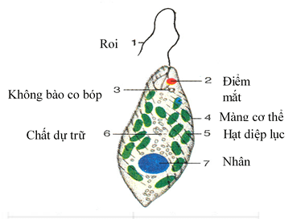

*** Bài thu hoạch:
Câu 1. Phân biệt các đặc điểm khác nhau (hình dạng, cách di chuyển, dinh dưỡng) trùng giày và trùng roi?
Đặc điểm | Trùng giầy | Trùng roi
Hình dạng | - Hình khối, không đối xứng, giống ............ | - Hình lá dài, đầu tù, đuôi .........
Cách di chuyển | - Bơi nhanh trong nước nhờ ................ theo kiểu vừa tiến vừa xoay. | - .......... xoáy vào nước tiến về phía trước
Dinh dưỡng | - …….. dưỡng. | - Vừa dị dưỡng vừa ….. dưỡng

Câu 2. Vẽ hình (chú thích) của trùng roi và trùng giày.

Trùng giày | Trùng roi
TIẾT 4

Bài 4: TRÙNG ROI

I. Trùng roi xanh:
- Sống trong nước: ao, hồ kể cả các vũng nước mưa.
1. Cấu tạo và di chuyển: (Xem sách GK)
2. Dinh dưỡng:
- Trùng roi xanh sống tự dưỡng và dị dưỡng.
- Hô hấp: trao đổi khí qua màng tế bào.
- Bài tiết và điều chỉnh áp suất thẩm thấu: nhờ không bào co bóp.
3. Sinh sản:
- Trùng roi sinh sản vô tính bằng cách phân đôi cơ thể theo chiều dọc.
4. Tính hướng sáng: (Xem sách GK)
II. Tập đoàn trùng roi:
- Tập đoàn trùng roi gồm nhiều tế bào có roi, liên kết lại với nhau tạo thành.
- Ý nghĩa : Chúng gợi ra mối quan hệ về nguồn gốc giữa động vật đơn bào và động vật đa bào.
*** Hãy khoanh tròn vào câu trả lời đúng nhất:
Câu 1: Trùng roi di chuyển như thế nào?
a. Đầu đi trước. c. Vừa tiến vừa xoay.
b. Thẳng tiến nhờ roi bơi. d. Đuôi đi trước.
Câu 2: Trùng roi giống thực vật ở điểm nào?
a. Có hình thức sinh sản vô tính bằng cách phân đôi cơ thể.
b. Có khả năng hô hấp, dinh dưỡng và sinh sản.
c. Có khả năng sống thành tập đoàn.
d. Cơ thể có chứa chất diệp lục do đó có thể tự dưỡng.
Câu 3: Tập đoàn trùng roi có đặc điểm gì?
a. Là tập đoàn đa bào.
b. Chỉ là những cá thể đơn bào tập hợp lại với nhau.
c. Cả tập đoàn hợp thành một tế bào.
d. Cả tập đoàn hợp thành một cơ thể đa bào.
Câu 4: Có thể tìm thấy trùng roi xanh ở đâu?
a. Trong nước ao, hồ, đầm ruộng.
b. Trong không khí.
c. Trong cát sa mạc.
d. Trên cơ thể người.

